JDBC

jdbc是什么
java提供了一个API也就是JDBC（Java Data Base Connectivity)，可以为多种关系数据库提供统一访问和操作，它由一组用Java语言编写的类和接口组成。

没有jdbc之前
java开发人员需要维护不同的数据库的驱动程序，如果数据库的底层实现改变，驱动程序可能会随之改变！！
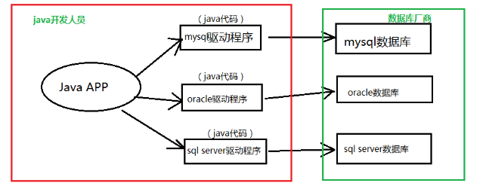
有了jdbc之后：
java开发人员只需维护java应用和一套规范，也就是jdbc接口。数据库厂商提供具体的java驱动程序，数据库厂商的底层实现改变，厂商随之更新驱动程序，而不影响java应用程序！！
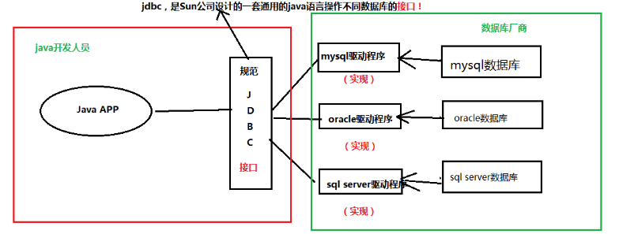

事务
JDBC的一切行为包括事务是基于一个Connection的，在JDBC中是通过Connection对象进行事务管理。在JDBC中，常用的和事务相关的方法是： setAutoCommit、commit、rollback等。
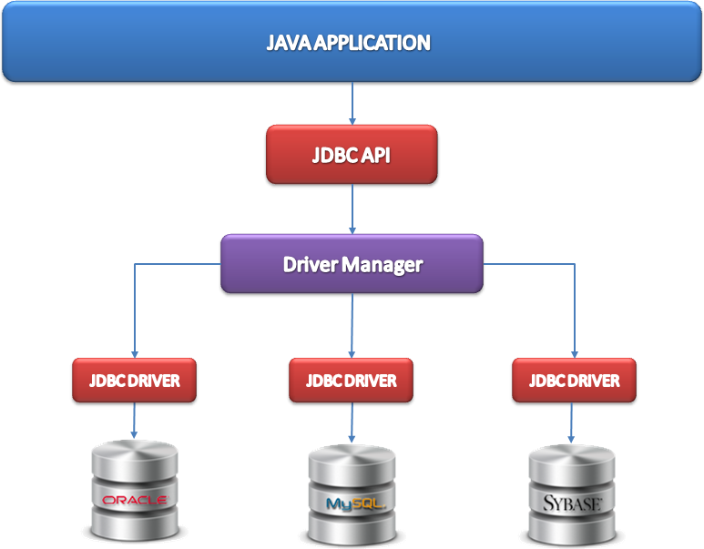

事务的特性：
1) 原子性（atomicity）：事务是数据库的逻辑工作单位，而且是必须是原子工作单位，对于其数据修改，要么全部执行，要么全部不执行。
2) 一致性（consistency）：事务在完成时，必须是所有的数据都保持一致状态。在相关数据库中，所有规则都必须应用于事务的修改，以保持所有数据的完整性。
3) 隔离性（isolation）：一个事务的执行不能被其他事务所影响。
4) 持久性（durability）：一个事务一旦提交，事物的操作便永久性的保存在DB中。即使此时再执行回滚操作也不能撤消所做的更改。
与事务相关的理论
1.事务(Transaction)的四个属性(ACID)
原子性(Atomic) 对数据的修改要么全部执行，要么全部不执行。
一致性(Consistent) 在事务执行前后，数据状态保持一致性。
隔离性(Isolated) 一个事务的处理不能影响另一个事务的处理。
持续性(Durable) 事务处理结束，其效果在数据库中持久化。

事务并发处理可能引起的问题
脏读(dirty read) 一个事务读取了另一个事务尚未提交的数据，
不可重复读(non-repeatable read) 一个事务的操作导致另一个事务前后两次读取到不同的数据
幻读(phantom read) 一个事务的操作导致另一个事务前后两次查询的结果数据量不同。
举例：
事务A、B并发执行时，
当A事务update后，B事务select读取到A尚未提交的数据，此时A事务rollback，则B读到的数据是无效的"脏"数据。
当B事务select读取数据后，A事务update操作更改B事务select到的数据，此时B事务再次读去该数据，发现前后两次的数据不一样。
当B事务select读取数据后，A事务insert或delete了一条满足A事务的select条件的记录，此时B事务再次select，发现查询到前次不存在的记录("幻影")，或者前次的某个记录不见了。

JDBC的事务支持
JDBC对事务的支持体现在三个方面：
- 自动提交模式(Auto-commit mode)
Connection提供了一个auto-commit的属性来指定事务何时结束。
a.当auto-commit为true时，当每个独立SQL操作的执行完毕，事务立即自动提交，也就是说每个SQL操作都是一个事务。
一个独立SQL操作什么时候算执行完毕，JDBC规范是这样规定的：
对数据操作语言(DML，如insert,update,delete)和数据定义语言(如create,drop)，语句一执行完就视为执行完毕。
对select语句，当与它关联的ResultSet对象关闭时，视为执行完毕。
对存储过程或其他返回多个结果的语句，当与它关联的所有ResultSet对象全部关闭，所有update count(update,delete等语句操作影响的行数)和output parameter(存储过程的输出参数)都已经获取之后，视为执行完毕。
b. 当auto-commit为false时，每个事务都必须显示调用commit方法进行提交，或者显示调用rollback方法进行回滚。auto-commit默认为true。
JDBC提供了5种不同的事务隔离级别，在Connection中进行了定义。
- 事务隔离级别(Transaction Isolation Levels)
JDBC定义了五种事务隔离级别：
TRANSACTION_NONE JDBC驱动不支持事务
TRANSACTION_READ_UNCOMMITTED 允许脏读、不可重复读和幻读。
TRANSACTION_READ_COMMITTED 禁止脏读，但允许不可重复读和幻读。
TRANSACTION_REPEATABLE_READ 禁止脏读和不可重复读，单运行幻读。
TRANSACTION_SERIALIZABLE 禁止脏读、不可重复读和幻读。
- 保存点(SavePoint)
JDBC定义了SavePoint接口，提供在一个更细粒度的事务控制机制。当设置了一个保存点后，可以rollback到该保存点处的状态，而不是rollback整个事务。
Connection接口的setSavepoint和releaseSavepoint方法可以设置和释放保存点。
JDBC规范虽然定义了事务的以上支持行为，但是各个JDBC驱动，数据库厂商对事务的支持程度可能各不相同。如果在程序中任意设置，可能得不到想要的效果。为此，JDBC提供了DatabaseMetaData接口，提供了一系列JDBC特性支持情况的获取方法。比如，通过DatabaseMetaData.supportsTransactionIsolationLevel方法可以判断对事务隔离级别的支持情况，通过DatabaseMetaData.supportsSavepoints方法可以判断对保存点的支持情况。

